Вас завалило обломками строения

Возьмите себя в руки,, успокойтесь, не падайте духом.
Старайтесь дышать ровно, глубоко, не торопясь.
Приготовьтесь терпеть голод и жажду
Подавайте сигналы (стучите по металлическим предметам, перекрытиям), чтобы Вас услышали и обнаружили. Делайте это при остановке работы спасательного оборудования (в «минуты тишины»).
Если Вы находитесь глубоко от поверхности земли, перемещайте влево - вправо любой металлический предмет (кольцо, ключи и т.д.) для обнаружения Вас металлоискателем. Продвигайтесь осторожно, стараясь не вызвать нового обвала.
При сильной жажде положите в рот полоску ткани и сосите ее дыша носом.

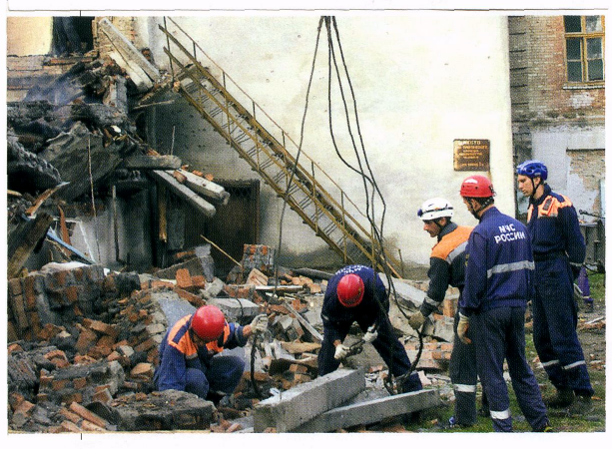
ПОМНИТЕ! ПОМОЩЬ ПРИДЕТ
ТЕЛЕФОНЫ
ЭКСТРЕННОГО
РЕАГИРОВАНИЯ

Единая служба спасения области– 01
75-34-00
Полиция – 02
Скорая помощь - 03

Оперативный дежурный
дежурно – диспетчерской службы области
76-04-22

ЕДДС района - 23-112

Оперативный дежурный
МО МВД России
«Знаменский» - 02, 24-506

Оперативный дежурный
УФСБ по Тамбовской
области - 72-40-70

ОБЛАСТНОЕ ГОСУДАРСТВЕННОЕ

ВНИМАНИЕ!
ЧРЕЗВЫЧАЙНАЯ СИТУАЦИЯ

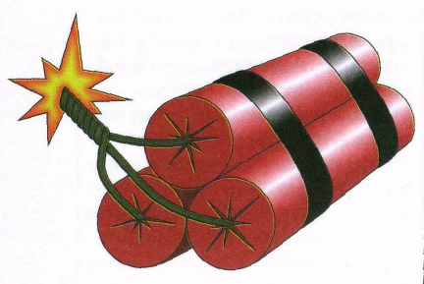

П А М Я Т К А
ЖИТЕЛЮ
ЗНАМЕНСКОГО РАЙОНА

П О М Н И Т Е !

Террористы, с целью посеять страх среди населения могут применить отравляющие вещества, аварийно химически опасные вещества и биологические средства, осуществить диверсию на ядерных объектах, распылить радиоактивные вещества.
Первыми признаками применения террористами отравляющих веществ являются:
- Внезапное ухудшение самочувствия групп рядом расположенных людей (боль и резь в глазах, кашель слезо- и слюнотечение, удушье, сильная головная боль, головокружение, потеря сознания);
- Массовые крики о помощи, паника, бегство;
- Не характерные для данного места посторонние запахи;
- Появление не характерных для данного места капель, дыма, тумана.

Что же делать, если Вы оказались в данной ситуации?
В зданиях и помещениях
Плотно закрыть окна и двери. Произвести герметизацию помещений влажной материей. Использовать противогазы, простейшие средства защиты органов дыхания (платки или ватно-марлевые повязки, смоченные водой или питьевой содой). Подготовить и герметизировать запасы продуктов и воды. Подготовить документы, деньги и ценности, не громоздкие и самые необходимые личные вещи для возможной эвакуации. Выключить электронагревательные приборы и газ.
На улице

Быстро выйти из зоны заражения, передвигаясь в сторону перпендикулярную направлению движения воздуха. Использовать простейшие средства защиты органов дыхания.
ВНИМАНИЕ !
При радиоактивном заражении использовать респиратор. Заранее побеспокойтесь о приобретении противогазов, респираторов и других средств защиты.

Как действовать при угрозе или имевших случаях распространения террористами через почтовые отправления вложений, обработанных возбудителями опасных заболеваний?

Внимательно рассматривать полученную корреспонденцию на предмет:
- Наличия различного рода пятен на упаковке;
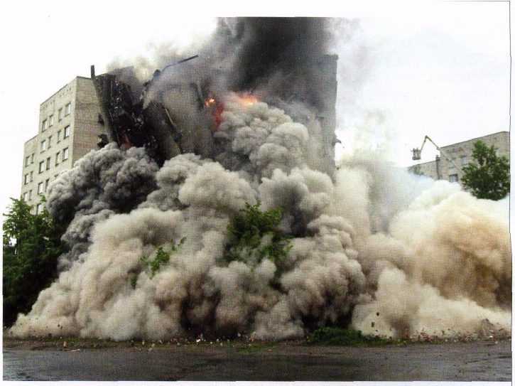
- Формы конверта – наличия утолщения;
- Вид написания адреса получателя и отправителя – почерк и орфография;
- Материал из которого сделан конверт (герметичная ли упаковка);
- Слышимый шорох сыпучего материала при механическом воздействии на упаковку.
Если полученная корреспонденция вызывает у Вас подозрение, то обращайтесь с ним максимально осторожно.
Вскрытие конверта не производить!

Террористы могут установить взрывное устройство в любом месте
Если произошел взрыв и начался пожар:
- Сообщить о пожаре по телефону 01, указав адрес, этаж и характер возгорания.
- Вывести из помещения людей.
- Обесточить помещение, отключить газ.
- Закрыть окна и двери, чтобы не раздувать пламя
- Оповестить о случившемся соседей.
- Встретить пожарных и показать место пожара.
При невозможности покинуть помещение всеми возможными способами, постарайтесь обратить на себя внимание (выбить окно, махать тряпкой) и звать на помощь. Использовать простейшие средства защиты органов дыхания от угарного газа. По возможности приступить к тушению пожара с помощью огнетушителя и других подручных средств, если это не опасно для Вашей жизни.
Единая служба спасения - 01
75-34-00
М и л и ц и я - 02
С к о р а я п о м о щ ь - 03

